Урок английского языка по теме: «Отдых. Путешествия»
Бордачева Елена Алексеевна,
преподаватель английского языка
ФГКОУ «ТвСВУ МО РФ»

ПЛАН-КОНСПЕКТ УРОКА

Методическая цель: использование элементов коммуникативной технологии и интерактивных методов обучения с целью совершенствования речевых навыков у обучающихся в условиях реализации ФГОС ООО.
Цель урока: Совершенствование речевых навыков.
Задачи урока:
Образовательные:
активизировать лексические единицы по теме «Отдых, путешествия»;
совершенствовать лексические навыки по изучаемой теме;
совершенствовать навыки аудирования и чтения;
совершенствовать речевые навыки;
развивать социокультурную компетенцию.
Развивающие:
развивать мотивацию к изучению английского языка,
развивать коммуникативную компетенцию;
содействовать расширению кругозора;
развивать воображение, внимание, память.
Воспитательные:
закладывать основы социально-критического мышления;
способствовать осознанию возможностей самореализации средствами иностранного языка;
формировать целостное мировоззрение, соответствующее современному уровню развития науки;
содействовать развитию культуры взаимоотношений при работе в парах, группах..
Тип урока: урок «открытия» нового знания.
Вид урока: комбинированный
Материально-техническое обеспечение урока: УМК О.В. Афанасьева, Д. Дули, И.В. Михеева, Б. Оби, В. Эванс «Английский в фокусе» 10 класс. – М.: Express Publishing: Просвещение, 2018, компьютер, интерактивная панель, СD-диск, интернет, аудиовизуальная информация, презентация.
Ожидаемый результат:
по содержанию: суворовцы знают лексические единицы по теме «Отдых. Путешествия», знают, как дать совет туристам, знают, как составить речевое высказывание на основе полученной информации;
по способу действия: суворовцы умеют извлекать информацию из текста, отвечать на вопросы по тексту; давать совет; использовать полученную информацию в коротком речевом высказывании.
Конспект урока

Этап урока | Деятельность преподавателя | Деятельность суворовцев | Время
Мотивация  к учебной деятельности | Создает условия для возникновения внутренней потребности у обуча-ющихся включения в деятельность:  You can see a red backpack, a blue carry-on bag and a green suitcase on your desks. Choose one of the three items which corresponds to your emotional mood right now and attach it to the board.  If you choose the red backpack, it means you are full of energy and ready to work actively. The blue carry-on bag speaks of your indifference, you are calm, you don't care what is happening in the lesson. The green suitcase denotes your desire to learn something new during the lesson.  Актуализирует требования со сто-роны учебной деятельности; побуждает к определению темы урока при помощи ритмической песни (chant), в сотрудничестве с обучающимися устанавливает тематические рамки учебной деятельности.  What’s the topic of our lesson? What countries have the tourists visited?  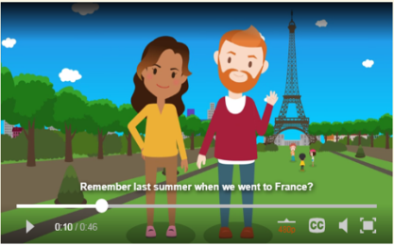 | 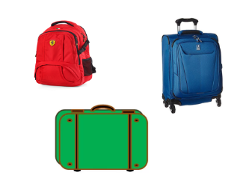  Включаются в деятель-ность; реагируют на требования, предъявля-емые учебной деятель-ностью; демонстрируют внутреннюю готовность выполнения норматив-ных требований учебной деятельности,  смотрят  и слушают chant «Remember last summer?» с использо-ванием веб-сайта «British Council. LearnEnglish» https://learnenglishkids.britishcouncil.org/grammar-chants/remember-last-summer, определяют тему урока, отвечают на вопросы,. | 3  мин
Актуализация  и фиксирование индивидуального затруднения в пробном действии | Проводит беседу по теме урока: Today, we can’t travel to a lot of countries but I do hope we’ll be able to do it soon. Besides, there’re many exciting places in our Motherland. You can share your travel experience with your foreign friends online.  Предлагает ответить на вопросы, организует осознание обучаю-щимися внутренней потребности к построению учебных действий и фиксирование индивидуального затруднения в пробном учебном действии: How will you describe your holiday to a foreign friend? What advice will you give? | Активизируют мыслительные операции и познавательные процессы; пытаются ответить на вопросы, фиксируют возникшее  затруднение. | 3  мин
Выявление места  и причины затруднения | Демонстрирует слайды презен-тации, задает вопросы о видах туризма. Подводит обучающихся к цели урока: We’ll practice speaking about various types of holidays. You’ll learn to give advice to tourists. | 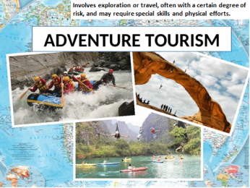  Дают определения видам туризма. Определяют цель урока. | 5  мин
Построение проекта выхода  из затруднения | Направляет обучающихся на постановку задач учебной деятельности. Активизирует лекси-ческие единицы по изучаемой теме в группах. You are going on holiday, think of 10 things you’ll put in your backpack.  Демонстрирует фотографию и задает вопросы: Why do you think the table is in the desert?  Организует работу по аудиотексту: What country is it? What are the local people called there? Which type of holiday did the man have?  Организует работу, направленную на совершенствование лексических навыков по теме «Отдых, путешествия».  Предлагает обучающимся обсудить собственные каникулярные предпочтения. | Называют вещи, необходимые  для путешествия.  Отвечают на вопросы по фотографии, слушают текст. 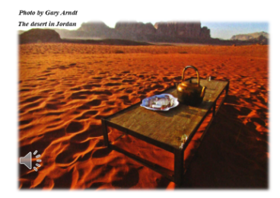Определяют виды отдыха по дефинициям. Говорят о любимых видах отдыха. | 4  мин
Реализация построенного проекта | Организует работу, направленную на совершенствование лексических и речевых навыков по теме урока, предлагает в парах поработать с серией вопросов из туристическо-го журнала, составить на их основе краткое монологическое высказывание.  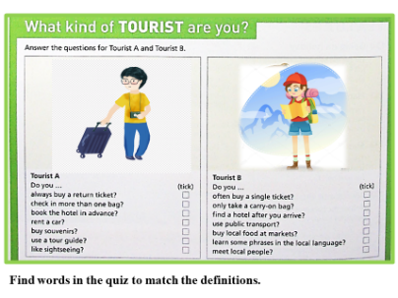 | Находят в тексте слова  в соответствии с данными дефинициями, отвечают на серию вопросов - quiz «What kind of tourist are you?». Обсуждают ответы  в парах, составляют краткое монологическое высказывание.  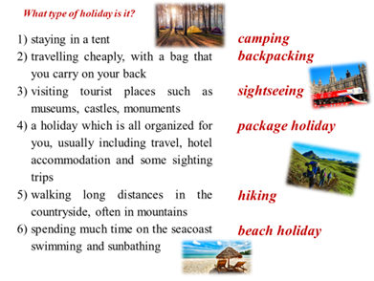 | 6  мин
Первичное закрепление  с проговариванием во внешней речи | Организует работу, направленную на совершенствование навыков аудирования, предлагает послушать аудиоподкаст о трех разных местах и соотнести их с фотографиями, обратить внимание на советы туристам: Look at the website page. What kind of tourist is it for? What does the travel writer talk about in the podcast? Задает вопросы по прослушанным текстам, заслушивает ответы обучающихся.  Способствует развитию социокультурной компетенции. | Слушают аудиозапись, соотносят тексты с фотографиями, определяют очередность рассказов, отвечают на вопросы по текстам. Обосновывают свои предпочтения, учатся давать советы о путешествиях. | 8  мин
Самостоятельная работа  с самопроверкой по эталону | Предлагает прочитать текст и выбрать правильные ответы. Задает вопросы: Do we need a culture guide before visiting a foreign country? Read the text. Tick the sentences 1–6 the author probably agrees with. Оценивает промежуточные результаты. | Читают текст, выполняют задания, проверяют ответы по эталону, отвечают на вопросы. Оценивают друг друга. | 7  мин
Включение в систему знаний и повторение | Организует работу, направленную на совершенствование речевых навыков - умение давать совет туристу. Организует парную работу, предлагает учебные ситуации для обсуждения видов отдыха.: Read about these people and discuss the best type of holiday for each of them. Give advice.  Заслушивает короткие диалогические высказывания. | Знакомятся с учебными ситуациями, обсуждают в парах подходящие виды отдыха, дают советы в виде диалога. Выстраивают причинно-следственные связи. Готовят выводы. | 6
Рефлексия учебной деятельности на уроке | 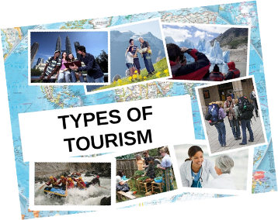  Организует обсуждение результатов работы, решения проблемы, выполнения поставленной цели.  Предлагает вопросы для домашнего задания | Оценивают правильность выполненных действий.  Записывают домашнее задание (с элементами выбора, творчества): Think about your country or a country you know well.  What things would you advise someone to do to leave the tourist bubble?  Think about places to visit, local food to try, transport, language, shopping, cultural events, etc.  Is there a good time of the year to visit so that they can see a festival or try  a type of food? | 3

